屏東縣104年度教師翻轉教學分享研習計畫
ㄧ、依據：1、本會104年度工作計畫辦理。
2、教育部補助及委辦計畫經費編列基準表。
二、目的：邀集本縣國中小教育相關人員參訪翻轉教育教學教師的教學經驗分享，以精進本縣教師的教學專業，提升學生的學習動機，增進學習成效。
三、主辦單位：屏東縣政府教育處。
四、承辦單位：屏東縣信義國小。
五、協辦單位：屏東縣教育產業工會、南投縣爽文國中
六、研習日期
(一) 104年10月15日（星期四）上午8:00~14:00。
七、研習地點：南投縣爽文國中。
九、參加人員：本縣國中小教育人員，預計錄取30名。
十、報名方式：
（一）即日起至104年10月13日(星期二)止，採「網路報名」方式，報名路徑如下：請至「全國教師在職進修網」（http://www1.inservice.edu.tw/）完成報名手續。
（二）若有任何疑問，請洽屏東縣教育產業工會聯絡人：康雅婷秘書(08-7342732轉12)。
十一、參加本研習活動之人員准予公差假登記。
十二、活動經費：由屏東縣政府104年度相關經費項下支應。
十三、注意事項：
- 研習當日請準時報到並全程參與，全程參與者核發研習時數
6小時。
- 為響應環保及撙節費用，煩請自備環保杯。
十四、本計畫之相關承辦人員，依權責予以敘獎鼓勵。
十五、本計畫經呈報教育處核備後實施，修正時亦同。

屏東縣104年度教師翻轉教學分享研習活動
研習課程表
時 間 | 104年10月15日（星期四） | 講師或主持人
05:50 | 出發
08:00～9:00 | 觀課前議課 | 南投縣爽文國中  王政忠主任
9:00-11:00 | 觀課 | 屏東縣教育產業工會  蔡衣珊理事長
11:00~12:00 | 觀課後議課 | 南投縣爽文國中  王政忠主任
12:00~14:00 | 翻轉教育策略研討 | 南投縣爽文國中  王政忠主任
14:00 | 賦歸

國文領域第三冊第七課教案
一、教學主題
為學一首示子姪
二、教學目標
1.認識彭端淑本人及經歷的特色。
2.認識文言文的語言特色。
3.明瞭本篇文義。
4.明白論說文運用對比及舉例申論的寫作手法。
5.了解學業有成主要是靠力學不倦。
6.培養自學能力。
7.正確讀講課文。
8.能應用設問及對比手法寫作論說文應。
9.能了解文言文疑問句賓與提前的句法。
10.夠體會立志對成功的重要性。
11.求學時能不畏艱難，努力以赴。
12.對個人的天賦自知而不自限。
三、教學對象
□七年級 ■八年級 □九年級
四、教學時間
270分鐘
五、教材
國文領域南一版第三冊第七課
六、教學設計簡介
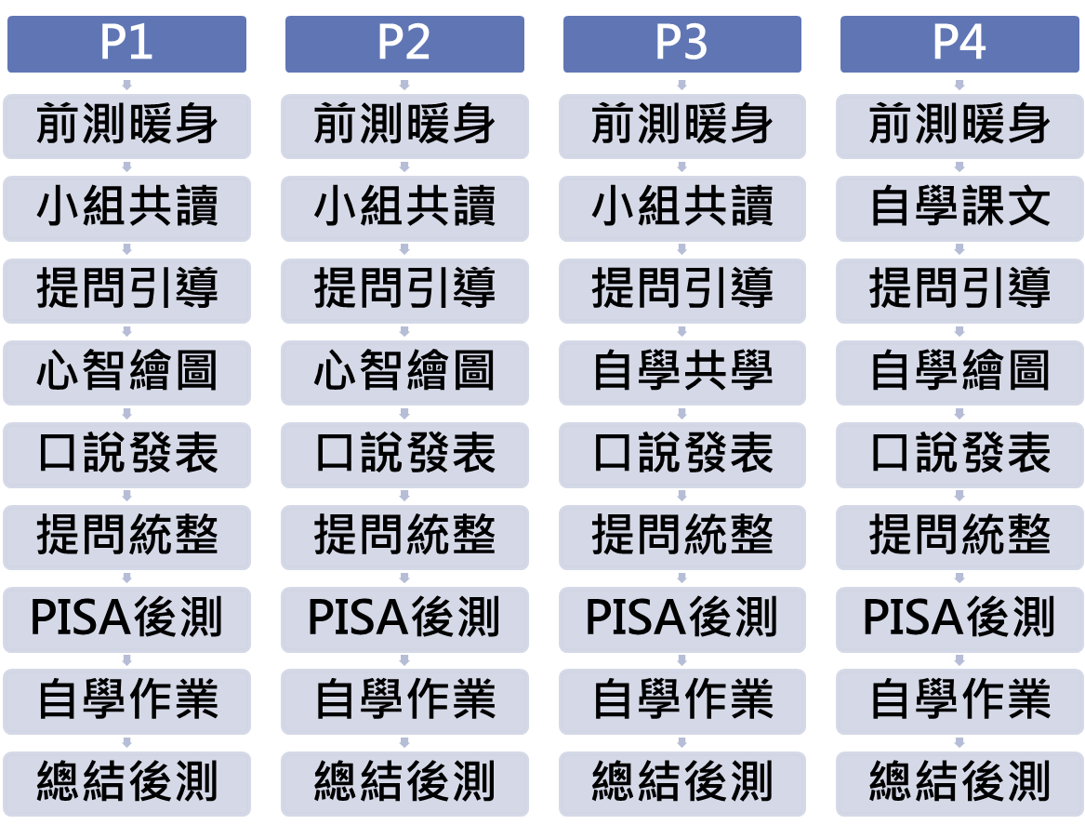
MAPS教學法詳細介紹請參考附件.
第一節教學流程
1.教學準備 | 【班級描述】  - MAPS已進入P3  - 學生小組討論氣氛良好,專注度良好  - 1/3學生已養成課前預習文章的資料  - 人數22人,分5組  - 成員及紅利倍數-A咖-教練*1;B咖-明星球員*2;C咖-球隊老闆*3;D咖-黑馬*4)  【前置作業】  ＊課前三天已發下關於已發下本課1.形音補充資料 2.詞性解釋單張
2.暖身活動 | 【學習活動-形音義前測】  ＊驗收自學成效及起點行為  ＊答對題數*2*紅利倍數=個人學習護照點數  ＊答錯題目就是個人回家作業  【暖身題】  ＊每個人都要做答,每題10點,乘以個人紅利倍數  ＊確認自學閱讀成效  ＊以認知及技能為主  ＊不看資料回答  1.從文章名稱來看,這篇文章的主題是什麼?  2.從文章名稱來看,這篇文章的對象是誰?  3.從文章名稱來看,用”示”這個字的意義是什麼?
3.發展活動一 | 【學習活動-小組共讀文本-為學一首示子姪】  ＊確認讀音及生難字形  ＊對文本有基礎感受.  ＊討論詞性解釋單張並翻譯成流暢的白話文  【基礎題】  ＊針對文本結構設計  ＊引導小組心智繪圖  ＊以認知及情意為主  ＊指定各組特定成員回答(A)-計分標準-速度and正確  ＊小組討論後各組逐一回答(B)-計分標準-表達/言之有理  ＊開放個人自由搶答(C)-計分標準-表達/言之有理  ＊打開課本回答  1.翻譯大挑戰
第二節教學流程
1.教學準備 | 【班級描述】  1. MAPS已進入P3  2. 學生小組討論氣氛良好,專注度良好  3. 1/3學生已養成課前預習文章的資料  4. 人數22人,分5組  5. 成員及紅利倍數-A咖-教練*1;B咖-明星球員*2;C咖-球隊老闆*3;D咖-黑馬*4)  【前置作業】  ＊課前三天已發下關於已發下本課1.形音補充資料 2.詞性解釋單張
2.暖身活動 | 【學習活動-小組共讀文本-為學一首示子姪】  ＊確認讀音及生難字形  ＊對文本有基礎感受.  ＊討論詞性解釋單張並翻譯成流暢的白話文
3.發展活動一 | 【基礎題】  ＊針對文本結構設計  ＊引導小組心智繪圖  ＊以認知及情意為主  ＊指定各組特定成員回答(A)-計分標準-速度and正確  ＊小組討論後各組逐一回答(B)-計分標準-表達/言之有理  ＊開放個人自由搶答(C)-計分標準-表達/言之有理  ＊打開課本回答  1.翻譯大挑戰
4.發展活動二 | 【基礎題】  2.本文一開頭，作者便利用正反論述來提出論點，請根據課文完成下表。B（廣  3.即使資質昏庸，遠不及人，但「迄乎成，而亦不知其昏與庸也」，其最重要的關鍵因素為何？A-B咖
   | 正面論述 | 反面論述
  天下事
  人之為學
  結 果
第三節教學流程
1.教學準備 | 【班級描述】  - MAPS已進入P3  - 學生小組討論氣氛良好,專注度良好  - 1/3學生已養成課前預習文章的資料  - 人數22人,分5組  - 成員及紅利倍數-A咖-教練*1;B咖-明星球員*2;C咖-球隊老闆*3;D咖-黑馬*4)  【前置作業】  ＊課前三天已發下關於已發下本課1.形音補充資料 2.詞性解釋單張
2.發展活動一 | 【基礎題】  ＊針對文本結構設計  ＊引導小組心智繪圖  ＊以認知及情意為主  ＊指定各組特定成員回答(A)-計分標準-速度and正確  ＊小組討論後各組逐一回答(B)-計分標準-表達/言之有理  ＊開放個人自由搶答(C)-計分標準-表達/言之有理  ＊打開課本回答  4.即使資質聰敏，優於常人，但「其與昏與庸無以異也」，其最重要的關鍵因素為何？A-D咖  5.承接第2及第3題,所以作者對於「昏庸聰敏之用」的結論看法是甚麼?B  6.作者舉蜀鄙二僧故事為例，請摘要說明這個故事。B  7.最後一段總結了”天賦”與”成就”的關係,請依照下表整理.B  8.請為這篇文章的四段分別下主題(如果可以,請要求字數相同.)-B
  主角 | 目的 | 想法 | 行動 | 結局
  天賦 | 心態 | 結果 | 關鍵
第四節教學流程
1.教學準備 | 【班級描述】  - MAPS已進入P3  - 學生小組討論氣氛良好,專注度良好  - 1/3學生已養成課前預習文章的資料  - 人數22人,分5組  - 成員及紅利倍數-A咖-教練*1;B咖-明星球員*2;C咖-球隊老闆*3;D咖-黑馬*4)  【前置作業】  ＊課前三天已發下關於已發下本課1.形音補充資料 2.詞性解釋單張
2.發展活動一 | 【學習活動-共學/自學繪製心智繪圖】
3.發展活動二 | 【學習活動-共學/自學發表心智繪圖】
第五節教學流程
1.教學準備 | 【班級描述】  - MAPS已進入P3  - 學生小組討論氣氛良好,專注度良好  - 1/3學生已養成課前預習文章的資料  - 人數22人,分5組  - 成員及紅利倍數-A咖-教練*1;B咖-明星球員*2;C咖-球隊老闆*3;D咖-黑馬*4)  【前置作業】  ＊課前三天已發下關於已發下本課1.形音補充資料 2.詞性解釋單張
2.暖身活動 | 【挑戰題-1】  - 處理課外生難字詞解釋單  - 處理課內詞性確認單  ＊每一組都對的公布/鼓勵  ＊每一組都錯的教師引導說明講述  ＊有對有錯的,由老師和答對的小組對話進行教學
3.發展活動一 | 【挑戰題-2】  ＊針對文本深度提問  ＊引導個人心智繪圖  ＊以認知及情意為主  ＊指定各組特定成員回答(A)-計分標準-速度and正確  ＊小組討論後各組逐一回答(B)-計分標準-表達/言之有理  ＊開放個人自由搶答(C)-計分標準-表達/言之有理  1.根據蜀鄙二僧的差異，試推論作者所欲導出的結論為何？B（  2.觀察這篇文章,整理”論說文”的寫作方法.-B  3.發表對於”天資”與”成就”兩者之間關係的看法-C
  蜀鄙  二僧 | 比喻 |  | 行動 | 成就 | 結論
  蜀鄙  二僧 | 資質 | 能力 | 行動 | 成就 | 結論
  貧僧
  富僧
第六節教學流程
1.教學準備 | 【班級描述】  - MAPS已進入P3  - 學生小組討論氣氛良好,專注度良好  - 1/3學生已養成課前預習文章的資料  - 人數22人,分5組  - 成員及紅利倍數-A咖-教練*1;B咖-明星球員*2;C咖-球隊老闆*3;D咖-黑馬*4)  【前置作業】  ＊課前三天已發下關於已發下本課1.形音補充資料 2.詞性解釋單張
3.發展活動一 | 【學習活動-總結活動】  ＊PISA後測/形音義後測/解釋測驗
6.綜合活動 | ＊挑選優秀個人心智繪圖表揚  ＊處理課本應用題/習作
設計者
王政忠

